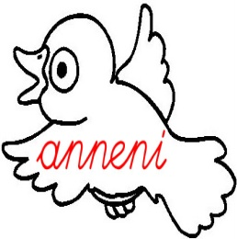

Kuşlarda yazılı sözcükleri uygun boşluklara yazmalarını ve okumalarını sağlayın.



Lale,……………. ara.
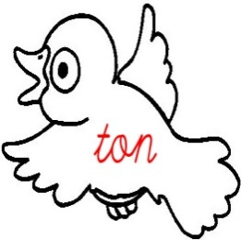

Taner tarak al ……….

Nil 6 ……….. al.
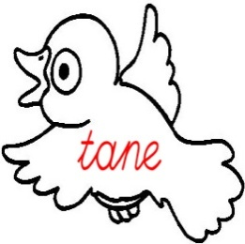
Rana 4………… al.
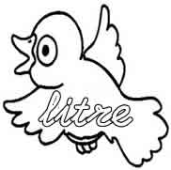
Eren ata 3 ………ot at.
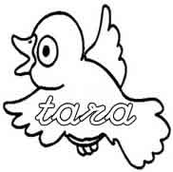
Nail, iri taneli ………..al.
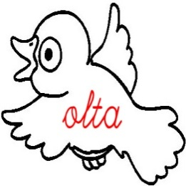
İnal ona 2 tane ……. al.

